1. 显示计算界面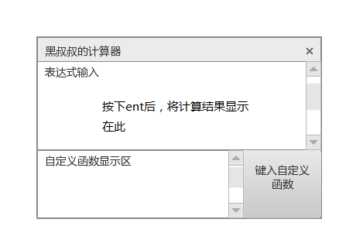

1.1输入表达式

①检查表达式合法性

②解析表达式(将还有函数的表达式替换为无函数的中序表达式)

③将整个表达式转换为后续表达式

④计算表达式的值

⑤显示结果

1.2添加函数

函数不能重名。添加函数时需要添加函数名、形参列表（参数用空格隔开）、表达式。函数用proprities文件保存。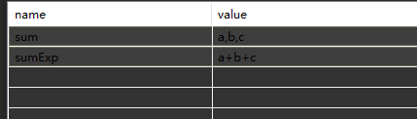

1. 弹出函数添加窗口

②将函数添加至proprites类

③在显示面板上显示函数

1.3删除函数

1. 读取fun.properties文件，显示函数列表